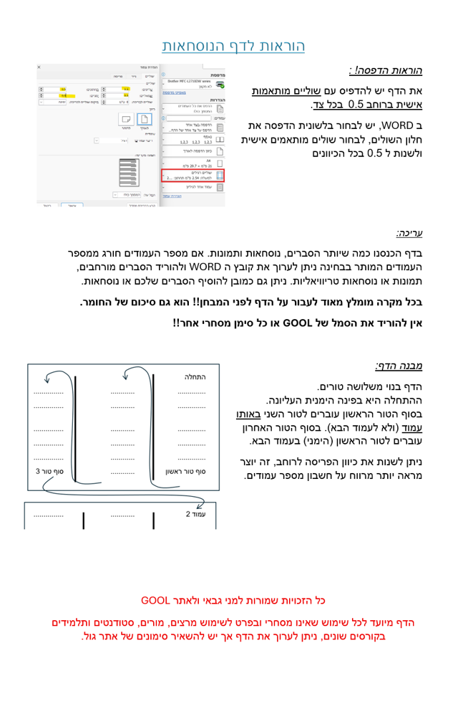

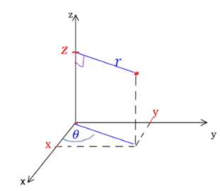
מבוא מתמטי GOOL
קואורדינטות גליליות: $\left(r,θ,z\right)$
$$x=r\cos{θ}$$
$$y=r\sin{θ}$$
$$z=z$$
$$r=\sqrt{x^{2}+y^{2}}$$
$$\tan{θ}=\frac{y}{x}$$
$$dl=dr/rdθ\left(טבעת\right)/dz$$
$$ds=rdrdθ\left(דיסקה\right)/rdθdz(דקה גלילית קליפה)/drdz$$
$$dv=rdθdrdz\left(עבה גלילית קליפה או מלא גליל\right)$$
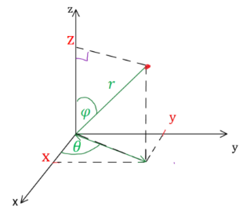
קואורדינטות כדוריות: $\left(r,θ,φ\right)$
$$z=r\cos{φ}$$
$$x=r\sin{φ\cos{θ}}$$
$$y=r\sin{φ\sin{θ}}$$
$$r=\sqrt{x^{2}+y^{2}+z^{2}}$$
$$\tan{θ}=\frac{y}{x}$$
$$\cos{φ}=\frac{z}{r}=\frac{z}{\sqrt{x^{2}+y^{2}+z^{2}}}$$
$$dl=dr/rsinφdθ/rdφ$$
$$ds=r^{2}sinφdθdφ\left(כדור מעטפת\right)$$
$$dv=r^{2}sinφdθdφdr\left(עבה כדורית קליפה או מלא כדור\right)$$
צפיפות נפחית/משטחית/אורכית:
$ρ=\frac{M}{V} ; σ=\frac{M}{S}$ ; $λ=\frac{M}{l}$
$V,S,l$ הם נפח, שטח ואורך הגוף.
וקטור יחידה: $\hat{A}=\frac{\vec{A}}{\left|\vec{A}\right|}$
מכפלה סקלרית: שתי דרכים לביצוע המכפלה:
$\vec{A}⋅\vec{B}=A_{x}⋅B_{x}+A_{y}⋅B_{y}=\left|\vec{A}\right|⋅\left|\vec{B}\right|⋅\cos{α}$
$α$ - זווית בין הוקטורים.
- תוצאת המכפלה היא תמיד סקלר (ולא וקטור).
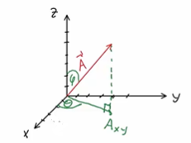
- מכפלה בין וקטורים מאונכים מתאפסת, זו דרך לבדוק האם וקטורים מאונכים.
וקטור בשלושה מימדים:
$0≤φ≤π$
$$0≤θ≤2π \\ \tan{θ}=\frac{A_{y}}{A_{x}}$$---------------------------
$\left|\vec{A}\right|=\sqrt{A_{x}^{2}+A_{y}^{2}+A_{z}^{2}}$ $; \cos{φ}=\frac{A_{z}}{\left|\vec{A}\right|}=\frac{A_{z}}{\sqrt{A_{x}^{2}+A_{y}^{2}+A_{z}^{2}}}$
- פירוק לרכיבים: $A_{z}=\left|\vec{A}\right|\cos{φ}$ ; $A_{xy}=\left|\vec{A}\right|\sin{φ}$
$A_{x}=\left|\vec{A}\right|\sin{φ}\cos{θ ;}$ $A_{y}=\left|\vec{A}\right|\sin{φ}\sin{θ }$
פתיחת סוגרים והעלאה בריבוע:
$$\vec{A}⋅\left(\vec{B}+\vec{C}\right)=\vec{A}⋅\vec{B}+\vec{A}⋅\vec{C}$$
$${\left(\vec{A}+\vec{B}\right)}^{2}={\left|\vec{A}\right|}^{2}+2\vec{A}⋅\vec{B}+{\left|\vec{B}\right|}^{2}$$
זווית בין שני וקטורים: $\cos{α}=\frac{A_{x}B_{x}+A_{y}B_{y}}{\left|\vec{A}\right|⋅\left|\vec{B}\right|}=\frac{\vec{A}⋅\vec{B}}{\left|\vec{A}\right|⋅\left|\vec{B}\right|}$
מכפלה וקטורית:
דרך 1 לעשות את המכפלה– דטרמיננטה:
$\vec{A}×\vec{B}=\left|\begin{matrix}\hat{x} & \hat{y} & \hat{z} \\ A_{x} & A_{y} & A_{z} \\ B_{x} & B_{y} & B_{z}\end{matrix}\right|$
דרך 2 – לפי גודל וכיוון בנפרד:
גודל המכפלה הוא: $\left|\vec{A}×\vec{B}\right|=\left|\vec{A}\right|\left|\vec{B}\right|\left|\sin{α}\right|$
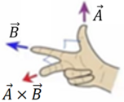
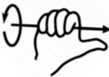
וכיוון לפי כלל יד ימין שימו לב שאתם עם יד ימין!! ובתמונה השמאלית, קודם לעשות אקדח ואחר"כ לפתוח את האמה!
גרדיאנט בקרטזיות: $\vec{∇}f=\frac{∂f}{∂x}\hat{x}+\frac{∂f}{∂y}\hat{y}+\frac{∂f}{∂z}\hat{z}$
- בגליליות: $\vec{∇}f=\frac{∂f}{∂r}\hat{r}+\frac{1}{r}\frac{∂f}{∂θ}\hat{θ}+\frac{∂f}{∂z}\hat{z}$
- בכדוריות (*): $\vec{∇}f=\frac{∂f}{∂r}\hat{r}+\frac{1}{r\sin{φ}}⋅\frac{∂f}{∂θ}\hat{θ}+\frac{1}{r}\frac{∂f}{∂φ}\hat{φ}$
רוטור (Rot/Curl) בקרטזיות:
$$\vec{∇}×\vec{F}=\left|\begin{matrix}\hat{x} & \hat{y} & \hat{z} \\ \frac{∂}{∂x} & \frac{∂}{∂y} & \frac{∂}{∂z} \\ F_{x} & F_{y} & F_{z}\end{matrix}\right|=$$
$$=\left(\frac{∂F_{z}}{∂y}-\frac{∂F_{y}}{∂z}\right)\hat{x}-\left(\frac{∂F_{z}}{∂x}-\frac{∂F_{x}}{∂z}\right)\hat{y}+\left(\frac{∂F_{y}}{∂x}-\frac{∂F_{x}}{∂y}\right)\hat{z}$$
- בגליליות:
$$\vec{∇}×\vec{F}=\left(\frac{1}{r}\frac{∂F_{z}}{∂θ}-\frac{∂F_{θ}}{∂z}\right)\hat{r}+\left(\frac{∂F_{r}}{∂z}-\frac{∂F_{z}}{∂r}\right)\hat{θ}+$$
$$+\frac{1}{r}\left(\frac{∂\left(rF_{θ}\right)}{∂r}-\frac{∂F_{r}}{∂θ}\right)\hat{z}$$
- בכדוריות (*):
$$\vec{∇}×\vec{F}=\frac{1}{r\sin{φ}}\left(\frac{∂}{∂φ}\left(F_{θ}\sin{φ}\right)-\frac{∂F_{φ}}{∂θ}\right)\hat{r}+$$
$$+\frac{1}{r}\left(\frac{∂}{∂r}\left(rF_{φ}\right)-\frac{∂F_{r}}{∂φ}\right)\hat{θ}+\frac{1}{r}\left(\frac{1}{\sin{φ}}\frac{∂F_{r}}{∂θ}-\frac{∂}{∂r}\left(r⋅F_{θ}\right)\right)\hat{φ}$$
(*) שימו לב שהזווית $φ$ עם ציר ה-$z$ והזווית $θ$ עם ציר $x$
במערכות צירים צריך להתקיים:
$\hat{x}×\hat{y}=\hat{z}$ ; $\hat{r}×\hat{θ}=\hat{z} ; \hat{r}×\hat{θ}=\hat{φ}$
זהויות כלליות למכפלה סקלרית וקטורית:
$\vec{A}⋅\left(\vec{B}×\vec{C}\right)=\vec{B}⋅\left(\vec{C}×\vec{A}\right)=\vec{C}⋅\left(\vec{A}×\vec{B}\right)$
$$\vec{A}×\left(\vec{B}×\vec{C}\right)=\vec{B}\left(\vec{A}⋅\vec{C}\right)-\vec{C}\left(\vec{A}⋅\vec{B}\right)$$
$$\left(\vec{A}×\vec{B}\right)⋅\left(\vec{C}×\vec{D}\right)=\left(\vec{A}⋅\vec{C}\right)⋅\left(\vec{B}⋅\vec{D}\right)-\left(\vec{A}⋅\vec{D}\right)\left(\vec{B}⋅\vec{C}\right)$$
$$\vec{A}×\left(\vec{B}×\left(\vec{C}×\vec{D}\right)\right)=$$
$$=\vec{B}\left(\vec{A}⋅\left(\vec{C}×\vec{D}\right)\right)-\left(\vec{A}⋅\vec{B}\right)\left(\vec{C}×\vec{D}\right)$$
גרדיאנט בקרטזיות: $\vec{∇}f=\frac{∂f}{∂x}\hat{x}+\frac{∂f}{∂y}\hat{y}+\frac{∂f}{∂z}\hat{z}$
גרדיאנט בגליליות: $\vec{∇}f=\frac{∂f}{∂r}\hat{r}+\frac{1}{r}\frac{∂f}{∂θ}\hat{θ}+\frac{∂f}{∂z}\hat{z}$
בכדוריות (*): $\vec{∇}f=\frac{∂f}{∂r}\hat{r}+\frac{1}{r\sin{φ}}⋅\frac{∂f}{∂θ}\hat{θ}+\frac{1}{r}\frac{∂f}{∂φ}\hat{φ}$
דיברגנט div בקרטזיות: $\vec{∇}∙\vec{F}=\frac{∂F_{x}}{∂x}+\frac{∂F_{y}}{∂y}+\frac{∂F_{z}}{∂z}$
div בגליליות: $\vec{∇}∙\vec{F}=\frac{1}{r}\frac{∂{(rF}_{r)}}{∂r}+\frac{1}{r}\frac{∂F_{θ}}{∂θ}+\frac{∂F_{z}}{∂z}$
div בכדוריות:
$\vec{∇}∙\vec{F}=\frac{1}{r^{2}}\frac{∂{(r^{2}F}_{r)}}{∂r}+\frac{1}{rsinφ}\frac{∂F_{θ}}{∂θ}+\frac{∂{(F}_{φ}sinφ)}{∂φ}$
רוטור (Rot/Curl) בקרטזיות:
$$\vec{∇}×\vec{F}=\left|\begin{matrix}\hat{x} & \hat{y} & \hat{z} \\ \frac{∂}{∂x} & \frac{∂}{∂y} & \frac{∂}{∂z} \\ F_{x} & F_{y} & F_{z}\end{matrix}\right|=$$
$$=\left(\frac{∂F_{z}}{∂y}-\frac{∂F_{y}}{∂z}\right)\hat{x}-\left(\frac{∂F_{z}}{∂x}-\frac{∂F_{x}}{∂z}\right)\hat{y}+\left(\frac{∂F_{y}}{∂x}-\frac{∂F_{x}}{∂y}\right)\hat{z}$$
בגליליות:
$$\vec{∇}×\vec{F}=\left(\frac{1}{r}\frac{∂F_{z}}{∂θ}-\frac{∂F_{θ}}{∂z}\right)\hat{r}+\left(\frac{∂F_{r}}{∂z}-\frac{∂F_{z}}{∂r}\right)\hat{θ}+$$
$$+\frac{1}{r}\left(\frac{∂\left(rF_{θ}\right)}{∂r}-\frac{∂F_{r}}{∂θ}\right)\hat{z}$$
בכדוריות (*):
$$\vec{∇}×\vec{F}=\frac{1}{r\sin{φ}}\left(\frac{∂}{∂φ}\left(F_{θ}\sin{φ}\right)-\frac{∂F_{φ}}{∂θ}\right)\hat{r}+$$
$$+\frac{1}{r}\left(\frac{∂}{∂r}\left(rF_{φ}\right)-\frac{∂F_{r}}{∂φ}\right)\hat{θ}+\frac{1}{r}\left(\frac{1}{\sin{φ}}\frac{∂F_{r}}{∂θ}-\frac{∂}{∂r}\left(r⋅F_{θ}\right)\right)\hat{φ}$$
(*) שימו לב שהזווית $φ$ עם ציר ה-$z$ והזווית $θ$ עם ציר $x$
זהויות של אופרטורים:
$$\vec{∇}\left(f+g\right)=\vec{∇}f+\vec{∇}g$$
$$\vec{∇}\left(\vec{A}+\vec{B}\right)=\left(\vec{∇}⋅\vec{A}\right)+\left(\vec{∇}⋅\vec{B}\right)$$
$$\vec{∇}×\left(\vec{A}+\vec{B}\right)=\left(\vec{∇}×\vec{A}\right)+\left(\vec{∇}×\vec{B}\right)$$
$$\vec{∇}\left(\vec{A}⋅\vec{B}\right)=\vec{A}×\left(\vec{∇}×\vec{B}\right)+\vec{B}×\left(\vec{∇}×\vec{A}\right)+$$
$$+\left(\vec{A}⋅\vec{∇}\right)\vec{B}+\left(\vec{B}⋅\vec{∇}\right)\vec{A}$$
$$\vec{∇}\left(f⋅g\right)=\left(\vec{∇}f\right)⋅g+\left(\vec{∇}g\right)⋅f$$
$$\vec{∇}\left(f⋅\vec{A}\right)=f\left(\vec{∇}⋅\vec{A}\right)+\vec{A}⋅\left(\vec{∇}f\right)$$

תנועה הרמונית פשוטה GOOL
משוואת התנועה: $-k\left(x-x_{0}\right)=m\ddot{x}$
$k$ ו- $m$ הם קבועים חיוביים כלשהם.
$x_{0}$ - קבוע שיכול להיות חיובי או שלילי.
$x$ - משתנה כלשהו, יכול להיות גם זווית או משתנה אחר.
$\ddot{x}$ - נגזרת שניה של המשתנה.
חייב להיות מינוס לפני $k$.
פתרון המשוואה: $x\left(t\right)=A\cos\left(ωt+φ\right)+x_{0}$
$x_{0}$ - נקודת שיווי המשקל, הנקודה שבה $Σ\vec{F}=0$.
$A$ - אמפליטודה, המרחק המקסימאלי משוויי המשקל.
$ω$ - תדירות זוויתית $ω=2πf=\frac{2π}{T}$.
$φ$ - פאזה.
מציאת הקבועים בפתרון:
$x_{0}$ - אפשר למצא ישירות מהקבוע שבמשוואה או למצא אותו מסכום הכוחות שווה לאפס.
$$ω=\sqrt{\frac{k}{m}}=\sqrt{\frac{x של המקדם}{\ddot{x} של המקדם}}$$$A$ $φ,$ מוצאים מתנאי התחלה $x\left(0\right)$ ו- $\dot{x}\left(0\right)$.
נוסחה למהירות המקסימאלית: $v_{max}=ωA$
האנרגיה: $E=\frac{1}{2}m{\dot{x}}^{2}+\frac{1}{2}k{\left(x-x_{0}\right)}^{2}=\frac{1}{2}mA^{2}$
- האנרגיה הכוללת קבועה ואפשר לחשב אותה דרך האמפליטודה.
- חילופי האנרגיה בין האנרגיה הקינטית לפוטנציאלית, הפוטנציאלית מקס' בקצוות והקינטית בשיווי משקל.

גלים והתאבכות גלים GOOL
מהירות גל מחזורי: $v=λf$
$λ$ – אורך הגל. $f$ – תדירות הגל.
חוק השבירה: $\frac{\sin{θ_{1}}}{\sin{θ_{2}}}=\frac{n_{2}}{n_{1}}=\frac{v_{1}}{v_{2}}$
$θ$ – הזוויות בין הקרן הפוגעת/ מוחזרת לאנך למשטח.
$n$ – מקדם השבירה של כל תווך.
$v$ – מהירות הגל בכל תווך.
גל עומד במיתר שקצותיו קשורים: $l=n\frac{λ}{2}$
$l$ – אורך המיתר. $n$ – מספר נקודות הקמר (מקס'/ מינ')
קווי מקסימום ראשיים בהתאבכות משני מקורות (ויותר) שווי-מופע: $\sin{θ_{n}}=\frac{X_{n}}{L_{n}}=n\frac{λ}{d}$
$θ_{n}$ – זווית הסטייה של האור המגיע לנק' המקסימום $n$ ביחס לכיוון המאונך למישור החריצים.
$X_{n}$ – המרחק בין אמצע הלוח והמקסימום מסדר $n$ .
$L_{n}$ – המרחק בין המרכז של החריצים למקסימום מסדר $n$
$n$ – סדר קו המקסימום. $λ$ – אורך הגל.
$d$ – המרחק בין החריצים.
קווי מינימום בהתאבכות משני מקורות שווי-מופע:
$$\sin{θ_{n}}=\frac{X_{n}}{L_{n}}=\left(n-\frac{1}{2}\right)\frac{λ}{d}$$
$θ_{n}$ – זווית הסטייה של האור המגיע לנק' המינימום $n$ ביחס לכיוון המאונך למישור החריצים.
$X_{n}$ – המרחק בין אמצע הלוח והמינימום מסדר $n$ .
$L_{n}$ – המרחק בין המרכז של החריצים למינימום מסדר $n$ .
$λ$ – אורך הגל. $d$ – המרחק בין החריצים.
נוסחת יאנג: $\frac{ΔX}{L}=\frac{λ}{d}$
$ΔX$ - רוחב פס האור. $L$ – מרחק האנך למסך מהחריצים.
$λ$ – אורך הגל. $d$ – המרחק בין החריצים.
קווי מקסימום בהתאבכות בסריג עקיפה:
$\sin{θ_{n}}=n\frac{λ}{d}=nN⋅λ$
$θ_{n}$ – הזווית למקסימום מסדר $n$ .
$d$ – המרחק בין שני חריצים צמודים. $N$ – קבוע הסריג.
קווי צומת בעקיפה בסדר יחיד: $\sin{θ_{n}}=\frac{X_{n}}{L_{n}}=n\frac{λ}{w}$
$θ_{n}$ – הזווית למינימום מסדר $n$ .
$X_{n}$ – מרחק מרכז המינימום מסדר $n$ למרכז המקסימום המרכזי. $L_{n}$ – המרחק בין החריץ למינימום מסדר $n$ .
$w$ – רוחב החריץ.
עוצמה של גלי קול ביחס לסף השמע: $\frac{I_{a}}{I_{0}}=10^{\left(\frac{α}{10}\right)}$
כאשר $I_{a}$ היא עוצמת הקול של $α$ דציבל. $I_{0}$ - סף השמע של אדם.
- ניתן לרשום גם את היחס בין העוצמות של שני דציבלים שונים $α$ ו- $β$: $\frac{I_{a}}{I_{b}}=10^{\left(\frac{α-β}{10}\right)}$
האנרגיה של גל קול: $E=I⋅S⋅t$
$E$ - האנרגיה הכוללת של גל הקול. $I$ - העוצמה בדציבל.
$S$ - שטח החתך בו הגל פוגע.
$t$ - משך הזמן שהקול פוגע בשטח החתך.

מבוא לאופטיקה GOOL
חוק סנל: $n_{1}\sin{θ_{1}}=n_{2}\sin{θ_{2}}$
כאשר $n$ הם מקדמי השבירה של התווך ו- $θ$ הן הזוויות בין הקרן שפוגעת/מוחזרת לבין האנך למשטח.
נוסחת העדשות: $\frac{1}{u}+\frac{1}{v}=\frac{1}{f}$
$u$ – מרחק העצם מהעדשה. $v$ – מרחק הדמות מהעדשה.
$f$ – מוקד העדשה.
הגדלה קווית: $m=\frac{H_{i}}{H_{O}}=\frac{\left|v\right|}{\left|u\right|}$
$H_{i}$ – גובה הדמות. $H_{O}$ – גובה העצם.
עוצמת העדשה: $C=\frac{1}{f}$

קבועים GOOL
מסות הפרוטון, נויוטרון ואלקטרון:
$${m_{n}≈m}_{p}=1.67⋅{10}^{-27}kg ; m_{e}=9.1⋅{10}^{-31}kg$$
מטען הפרוטון והאלקטרון:
$$q_{p}=1.6⋅{10}^{-19}C=e=-q_{e}$$
מקדם דיאלקטרי של הריק ו- k :
$k=\frac{1}{4πε_{0}}=9⋅{10}^{9}\frac{N⋅m^{2}}{C^{2}}$ ; $ε_{0}=8.85⋅{10}^{-12}\frac{C^{2}}{N⋅m^{2}}$

חוק קולון GOOL
חוק קולון : הכוח החשמלי שמפעיל מטען $q_{1}$ כלשהו על מטען $q_{2}$ כלשהו : $\vec{F}=\frac{kq_{1}⋅q_{2}}{r^{2}}\hat{r}=\frac{kq_{1}q_{2}}{r^{3}}\vec{r}$
$\vec{r}$ - וקטור מ- $q_{1}$ אל $q_{2}$ , $r=\left|\vec{r}\right|$ ו- $\hat{r}=\frac{\vec{r}}{r}$
השדה החשמלי שיוצר מטען $q$ במרחב :
$$\vec{E}=\frac{kq_{ }}{r^{2}}\hat{r}=\frac{kq_{ }}{r^{3}}\vec{r}$$
$\vec{r}$ - וקטור מהמטען $q$ אל הנקודה בה מחשבים את השדה.
שימו לב שבנוסחה הזו המטען הוא זה שיוצר את השדה.
הכוח הפועל על מטען $q$ הנמצא בשדה חשמלי $\vec{E}$ :
$$\vec{F}=q_{ }\vec{E}$$
שימו לב שבנוסחה הזו המטען $q_{ }$ הוא המטען שמרגיש את הכוח (המטען בעצמו גם יוצר שדה אבל זה לא רלוונטי לנוסחה הזו והמטען לא מרגיש את השדה שהוא יוצר)
חישוב שדה או כוח שיוצרת התפלגות מטען רציפה: נחלקת את הגוף לחתיכות קטנות, נחשב את השדה שיוצרת כל חתיכה בנקודה ונסכום על כל החתיכות. שימו לב שלסכום על כל רכיב (x, y ו- z) בנפרד.
אלמנט המטען של חתיכה קטנה הוא:
$$ⅆq=λdl/σds/ρdv$$
כאשר $dl$ , $ds$ ו- $dv$ הם אלמנט אורך, שטח ונפח בהתאמה. הביטוי של האלמנטים מופיע במבוא מתמטי תחת הקורדינטות המתאימות.

פוטנציאל GOOL
הגדרת הפוטנציאל: $φ=-\int{\vec{E}⋅ⅆ\vec{r}} או \vec{E}=-\vec{∇}φ$
אנרגיה פוטנציאלית חשמלית: $U=qφ$
מתח: $V=Δφ$
העבודה של הכוח החשמלי: $W=-ΔU=-qΔφ$
עבודה להזיז מטען נגד הכוח החשמלי: $W=ΔU=qΔφ$
פוטנציאל של מטען נקודתי: $φ=\frac{kq}{r}$
מוליכים:
- המטענים בתוך מוליך חופשיים לזוז.
- במצב סטטי (ללא זרם או תנועת מטען) השדה (או הכוח) בתוך המוליך מתאפס.
- על השפה יכול להיות שדה מאונך לשפה.
- במצב סטטי, המטען הכולל בכל נקודה בתוך המוליך הוא אפס למעט על השפה.
- הפוטנציאל במוליך אחיד (קבוע).
הארקה - חיבור לקרקע , מאפסת את הפוטנציאל.
שיטות לחישוב פוטנציאל:
1. אם ניתן לחשב את השדה (בדר"כ עם חוק גאוס) או אם השדה נתון, נעשה אינטגרל לא מסוים על השדה בכל תחום ונוסיף קבוע. את הקבועים מוציאם על ידי תנאי הרציפות של הפוטנציאל וכיול (בחירת נק' האפס).
2. חלוקת הגוף לחתיכות קטנות, חישוב הפוטנציאל של כל חתיכה כמו גוף נקודתי $dφ=\frac{kdq}{r}$ וסכימה. (הסבר על $dq$ בחוק קולון)

מציאת התפלגות מטען GOOL
למצא צפיפות נפחית נעשה: $ρ=ε_{0}\vec{∇}⋅\vec{E}$
למצא צפיפות משטחית: $σ=ε_{0}ΔE_{⊥}$
כאשר $ΔE_{⊥}$ היא הקפיצה בשדה המאונך למשטח.
מטען נקודתי: אם יש שדה מהצורה $\vec{E}=\frac{α}{r^{2}}\hat{r}$ (בקורדינטות כדוריות) באזור הכולל את הראשית אז יש מטען נקודתי כך ש $q=\frac{α}{k}$ .
צפיפות מטען אורכית: אם יש שדה מהצורה $\vec{E}=\frac{α}{r^{ }}\hat{r}$ (בקורדינטות גליליות) באזור הכולל את הראשית אז יש צפיפות מטען אורכית כך ש $λ=2πε_{0}α$ .
אם נתון הפוטנציאל אז קודם נמצא את השדה באמצעות $\vec{E}=-\vec{∇}φ$ (הנוסחאות של הגרדיאנט בפרק וקטורים)

אנרגיה הדרושה לבניית מערכת GOOL
$$U=Σ\frac{1}{2}φ_{i}q_{i}=\int{\frac{ε_{0}}{2}E^{2}ⅆv}$$
- הסכום הוא על כל המטענים כפול הפוטנציאל שהם נמצאים בו.
- בנוסחה עם האינטגרל על השדה אפשר להשתמש רק אם אין מטענים נקודתיים או התפלגות קווית
$μ_{E}=\frac{ε_{0}}{2}E^{2}$ נקראת צפיפות האנרגיה החשמלית

מטעני דמות GOOL
שיטה למצא פוטנציאל בבעיות עם מוליכים והתפלגות
מטען שאינה אחידה.
השיטה:
- נבנה בעיה מקבילה ללא המוליך .
- בבעיה המקבילה נשאיר את אותה התפלגות המטען שיש בתחום בו אנחנו מחפשים את הפוטנציאל.
- בתחום הנוסף (שבו אנחנו לא מחפשים את הפוטנציאל) נוסיף מטענים כך שתנאי השפה בבעיה המקבילה יהיו זהים לתנאי השפה בבעיה המקורית.
- לפי משפט הקיום והיחידות, הפוטנציאל בבעיה המקבילה (בתחום שאנחנו מחפשים) זהה לפוטנציאל בבעיה המקורית.

זרם מתח והתנגדות GOOL
הזרם הוא כמות המטען שעוברת ביחידת זמן
חישוב זרם קבוע או ממוצע: $I=\frac{Δq}{Δt}$
I הוא סקלר אבל כיוון הזרם נקבע לפי כיוון תנועת המטענים החיוביים.
- היחדות הסטנדרטיות של זרם הם אמפר 1A=1C/1sec
- בגרף של $I\left(t\right)$ סך המטען שעבר הוא השטח מתחת לגרף.
- בגרף של $q\left(t\right)$ שיפוע הגרף שווה לזרם. אם הגרף לינארי ניתן לרשום: $q\left(t\right)=I⋅Δt+q_{0}$
מהירות סחיפה: $I=n_{e}Aq_{e}v_{d}$
$n_{e}$ - מספר האלקטרונים ליחידת נפח.
$A$ - שטח חתך של המוליך. $q_{e}$ - מטען האלקטרון.
$v_{d}$ - מהירות הסחיפה (מהירות ממוצעת של האלק' במוליך)
מהירות האות החשמלי היא המהירות שבה ההשפעה של שינוי במקום אחד במעגל מגיעה למקום אחר (לדוגמה, המהירות שבה תידלק נורה כתוצאה מהדלקה של מתג). מהירות האות החשמלי היא מהירות האור והיא גדולה בהרבה ממהירות הסחיפה.
מקור מתח מבצע עבודה במעגל חשמלי סגור וגורם לתנועה של המטענים(זרם). המקור אינו מוסיף מטענים למעגל.
חוק אוהם: $V=IR$
$V$ - מתח על הרכיב. $I$ - זרם ברכיב. $R$ - התנגדות הרכיב.
כא"מ ומתח הדקים בסוללה לא אידיאלית: $ε=V+Ir$
$ε$ - כא"מ, המתח המקסימאלי של הסוללה.
$V$ - מתח הדקים. $r$ - התנגדות פנימית . I – זרם בסוללה.
נוסחה נוספת למתח הדקים עם ההתנגדות השקולה ($R_{T}$) וללא הזרם: $V_{הדקים}=\frac{εR_{T}}{R_{T}+r}$
נגד: מוליך שההתנגדות שלו גדולה בהרבה מן החוטים.
תלות ההתנגדות במבנה הנגד: $R=\frac{l}{A}⋅ρ$
$l$ - אורך הנגד (הדרך שהמטענים עושים בנגד).
$A$ - שטח חתך, שטח בנגד המאונך לכיוון הזרם.
$ρ$ - התנגדות סגולית, תכונה שתלויה בסוג החומר ובטמפרטורה ונתונה בטבלאות.
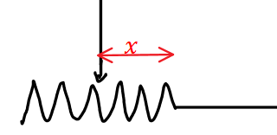
ההתנגדות של נגד משתנה:
$$R\left(x\right)=ρ⋅\frac{x}{A}=rx$$
כאשר $x$ הוא אורך הנגד (המשתנה)
$r$ - התנגדות ליחידת אורך (בדרך קבוע) ביחידות של אוהם למטר.

חיבור נגדים במעגל GOOL
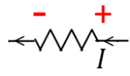
הצד בו הפוטנציאל גבוה בנגד הוא הצד שבו הזרם נכנס לנגד.
חיבור נגדים בטור :
- חיבור בטור נעשה כאשר הזרם בנגדים זהה
$$R_{T}=R_{1}+R_{2}+R_{3}+…$$
- המתח על הנגד השקול שווה לסכום המתחים
$$V_{T}=V_{1}+V_{2}+V_{3}+…$$
חיבור נגדים במקביל :
- חיבור בטור נעשה כאשר המתח בנגדים זהה
$$\frac{1}{R_{T}}=\frac{1}{R_{1}}+\frac{1}{R_{2}}+…$$
- הזרם בנגד השקול שווה לסכום הזרמים
$$I_{T}=I_{1}+I_{2}+I_{3}+…$$
הספק המעגל הוא סך ההספקים של הנגדים במעגל או ההספק של הנגד השקול. הספק המעגל שווה להספק המקור (בסוללה אידיאלית).

חוקי קירכהוף GOOL
מתאים לפתור מעגלים עם מספר מקורות מתח.
1. סך הזרמים שנכנסים לצומת שווה לסכם הזרמים שיוצאים מהצומת.
2. סכום המתחים בלולאה סגורה שווה לאפס.
נעשה לולאות מתחים עד אשר נעבור על כל הרכיבים במעגל. נוסיף משוואות זרמים ונקבל מערכת משוואות ממנה ניתן למצא את הזרמים .

נצילות במעגל החשמלי GOOL
נצילות: $η=\frac{P_{out}}{P_{in}}$
$η$ - נצילות המעגל.
$P_{out}$ - ההספק המופק/מנוצל ברכיבים השימושיים במעגל
$P_{in}$ - ההספק המושקע (של הסוללה)

עבודה אנרגיה והספק ברכיבים במעגלGOOL
העבודה שמתבצעת על מטען q שעובר בנגד תחת מתח V היא: $W=qV=Q$
כאשר Q זה החום שנוצר בנגד.
הספק קבוע או ממוצע: $P=\frac{W}{∆t}$
$W$ – העבודה שהתבצעה במרווח הזמן $∆t$
- היחידות הסטנדרטיות של הספק הן וואט: 1W=1J/1sec
נוסחה נוספת להספק שנכונה גם להספק רגעי:
$$P=IV=I^{2}R=V^{2}/R$$
השווין הראשון נכון לכל רכיב חשמלי והשניים האחרונים (עם R) נכונים רק לנגד.

מכשירי מדידה GOOL
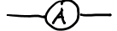
אמפרמטר(מד זרם):
- נחבר את האמפרמטר בטור לרכיב בו נרצה למדוד את הזרם.
- התנגדות האמפרמטר צריכה להיות מאוד קטנה ביחס לנגד. אמפרמטר אידיאלי הוא ללא התנגדות בכלל.
וולטמטר(מד מתח):
- נחבר את הוולטמטר במקביל לרכיב אותו נרצה למדוד.
- התנגדות הוולטמטר צריכה להיות גדולה ככל הניתן (גדולה מאוד ביחס לנגד)
- וולטמטר אידיאלי הוא וולטמטר עם התנגדות מאוד מאוד גדולה או התנגדות אינסופית.
גלוונומטר: מד זרם שהתנגדותו אינה זניחה.
- שימוש בגלוונומטר כמד זרם:
נחבר במקביל לנגד (מיצד) בעל התנגדות נמוכה (בשביל להקטין את ההשפעה של ההתנגדות הגלוונומטר על המעגל)
$$I=I_{G}\left(1+\frac{R_{G}}{R_{s}}\right)$$
$I$ - הזרם במעגל. $I_{G}$ - הזרם בגלוונומטר. $R_{G}$ - התנגדות הגלוונומטר. $R_{s}$ - התנגדות המיצד.
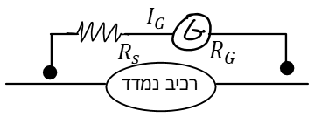
- שימוש בגלוונומטר כמד מתח:
V הוא המתח ברכיב. $V=I_{G}\left(R_{s}+R_{G}\right)$
- בכל אחד מהמקרים, מגבלת המדידה היא המגבלה של הזרם המקסימלי שיכול למדוד הגלוונומטר.
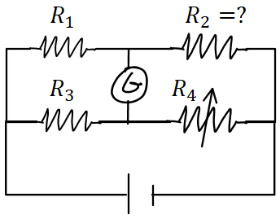
גשר ווינסטון:
שיטה למדידת התנגדות של נגד.
משנים את ההתנגדות בנגד המשתנה עד שהזרם בגלוונומטר מתאפס ואז:
$$R_{2}=\frac{R_{1}⋅R_{4}}{R_{3}}$$

חומרים דיאלקטרים GOOL
- חומר דיאלקטרי הוא חומר מבודד (בפשטות, במקרים יותר מורכבים אפשר לדבר גם על חומרים דיאלקטרים מוליכים)
- בחומר דיאלקטרי יש דיפולים, כאשר החומר נמצא בשדה חשמלי הדיפולים מתיישרים בכיוון השדה ויוצרים שדה נגדי.
השדה השקול בתוך החומר (בהנחה שהחומר אחיד ובעל סימטריה): ${\vec{E}}_{T}=\frac{{\vec{E}}_{0}}{ε_{r}}$
${\vec{E}}_{T}$ - השדה השקול בתוך החומר, זה השדה שמרגיש מטען בתוך החומר. ${\vec{E}}_{0}$ - שדה שנוצר מהמטען חיצוני (ולא מהדיפולים של החומר). $ε_{r}$ - מקדם דיאלקטרי יחסי, קבוע חסר יחידות שתלוי בסוג החומר וקיים בטבלאות.
- לפעמים נתון המקדם הדיאלקטרי (הלא יחסי) והקשר הוא: $ε=ε_{0}⋅ε_{r}$
$ε_{0}=\frac{1}{4πk}=8.85\frac{c^{2}}{N⋅m^{2}}$הוא המקדם הדיאלקטרי של הריק

קבלים GOOL
קבל הוא רכיב חשמלי היכול לאגור מטען.
קיבול הוא היחס בין המטען על הקבל לבין המתח בו הוא נמצא.
הנוסחה הבסיסית של קבל (הגדרת הקיבול): $C=\frac{Q}{V}$
$C$ - הקיבול של הרכיב. $V$ - המתח בין שני החלקים.
$Q$ - המטען על הלוח החיובי.
- יחידות הקיבול הן Farad: $1∙Farad=\frac{1∙Coulomb}{1∙Volt}$
סוגי קבלים נפוצים: קבל לוחות, קבל כדורי וקבל גלילי. בדר"כ נעסוק בקבלים עם שני לוחות (קבל לוחות).
הקיבול של קבל לוחת: $C=\frac{ε_{0}A}{d}$
$A$ - שטח כל לוח. $d$ - המרחק בין הלוחות.
תכונת הקיבול: הקיבול תלוי רק במבנה הגיאומטרי (אף פעם לא יהיה תלוי במטען על הקבל או במתח שנופל עליו) לכן הוא תמיד קבוע במעגל (אלא אם משנים את המבנה).
סימון הקבל במעגל: --| |--
לאחר שעבר זמן רב הקבל מתנהג כמו נתק במעגל: כאשר מחברים קבל למקור הוא מתחיל לאגור מטען, תהליך זה נקרא טעינה. התהליך נפסק כאשר המתח בקבל שווה והפוך למתח המופעל עליו, ברגע זה כבר לא יזרום זרם דרך הקבל. והקבל מתנהג כמו נתק במעגל.
חיבור קבלים במקביל: $C_{T}=C_{1}+C_{2}$
התנאי לחיבור במקביל הוא שהמתח על הקבלים זהה (וזה גם המתח על הקבל השקול)
- המטען על הקבל השקול שווה לסכום המטענים על כל הקבלים.
חיבור קבלים בטור: $\frac{1}{C_{T}}=\frac{1}{C_{1}}+\frac{1}{C_{2}}$
התנאי לחיבור בטור הוא שהמטען על כל הקבלים זהה (וזה גם המטען של הקבל השקול).
- המתח על הקבל השקול שווה לסכום המתחים של כל הקבלים
אנרגיה האגורה בקבל: $U_{c}=\frac{1}{2}QV=\frac{1}{2}CV^{2}=\frac{1}{2}\frac{Q^{2}}{C}$
העבודה שמבצעת הסוללה לטעינת קבל:
$$W=QV=2U_{c}$$
חומרים דיאלקטרים בקבל: הכנסת חומר דיאלקטרי לקבל מקטינה את השדה והמתח בקבל ולכן מגדילה את הקיבול.
קיבול של קבל המלא בחומר דיאלקטרי אחיד: $C^{'}=ε_{r}C_{0}$
- במידה והקבל אינו מלא בחומר אחיד , ניתן לפצל אותו לקבלים חלקיים, לחשב את הקיבול של כל אחד ולחבר חזר לפי החוקים של חיבור קבלים בטור או במקביל.
טעינה של קבל:
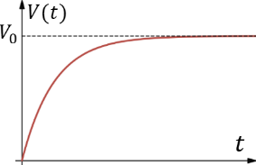
-המתח והמטען כתלות בזמן במהלך הטעינה:
$$V_{c}\left(t\right)=V_{0}(1-e^{-\frac{t}{RC}})$$
$$q_{c}\left(t\right)={CV}_{0}(1-e^{-\frac{t}{RC}})$$
$V_{0}$ - המתח של הסוללה
R - התנגדות המעגל
אאא
אאאא
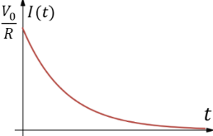
- הזרם כתלות בזמן:
$$I\left(t\right)=\frac{V_{0}}{R}e^{-\frac{t}{RC}}$$
אא
אא
אא
א
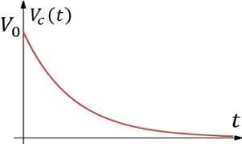
פריקה של קבל:
המתח והמטען כתלות בזמן במהלך הטעינה:
$$V_{C}\left(t\right)=V_{0}e^{-\frac{t}{RC}}$$
$$q_{C}\left(t\right)=CV_{0}e^{-\frac{t}{RC}}$$
רווחא
$V_{0}$ - המתח ההתחלתי ( המטען ההתחלתי ${Q_{0}=CV}_{0}$ )
- הזרם כתלות בזמן זהה לטעינה.
זמן אופייני: $τ=RC$ , נהוג להגיד שלאחר זמן של $5τ$ הקבל טעון/פרוק לגמרי

הכוח המגנטי -חוק לורנץ GOOL
חוק לורנץ - הכוח המגנטי: ${\vec{F}}_{B}=q\vec{v}×\vec{B}$
ניתן לחשב את הכוח בשתי דרכים.
- דרך דטרמיננטה (ראו מכפלה וקטורית בוקטורים).
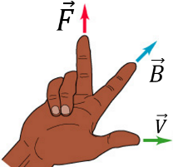
- דרך גודל וכיוון בנפרד, הגודל הוא: $F_{B}=qvB\sin{α}$ כאשר $α$ היא הזווית בין המהירות לשדה. וכיוון לפי כלל יד ימין:
- שימו לב שאתם עם יד ימין! !
- כיוון הכוח הוא עבור מטען חיובי (עבור מטען שלילי הכוח בכיוון הפוך).
- לא להפוך את הסדר של האצבע והאמה (עדיף לעשות קודם אקדח).
תנועה בשדה אחיד: מטען $q$ בעל מסה $m$ הנע במהירות $v$ בשדה מגנטי אחיד (המאונך למהירות) עושה תנועה מעגלית, רדיוס המעגל הוא: $R=\frac{mv}{qB}$
אם $v$ לא מאונך למהירות אז התנועה תהיה בורגית כאשר המעגל יהיה מסביב לשדה, רדיוס המעגל יהיה:
$$R=\frac{mv\sin{α}}{qB}$$
$v\cos{α}$ היא מהירות ההתקדמות לאורך ציר השדה.
עבודת הכוח המגנטי: תמיד מתאפסת (כי הוא מאונך לתנועה).

הכוח המגנטי על תיל נושא זרם GOOL
הכוח הפועל על חתיכת תיל קטנה באורך $dl$ עם זרם $I$ הנמצאת בשדה מגנטי $B$ הוא: $ⅆ\vec{F}=Iⅆ\vec{l}×\vec{B}$
- אם התיל ישר בשדה אחיד אז גודל הכוח הוא:
$$F=BIL\sin{α}$$
את כיוון הכוח יש למצא לפי כלל יד ימין כמו בחוק לורנץ על מטען בודד כאשר כיוון הזרם (או כיוון ה- $dl$) מחליף את המהירות.
- הכוח על לולאה סגורה בשדה אחיד מתאפס.
- הכוח על תיל בשדה אחיד אינו תלוי בצורת התיל, הכוח יהיה זהה לכוח הפועל על תיל ישר המתחיל ומסתיים באותם נקודות.

חוק ביו-סבר GOOL
חוק ביו-סבר, השדה המגנטי שיוצרת חתיכת זרם :
$$ⅆ\vec{B}=\frac{μ_{0}}{4π}\frac{Iⅆ\vec{l}×\vec{r}}{{\left|r\right|}^{3}}=\frac{μ_{0}}{4π}\frac{Iⅆ\vec{l}×\hat{r}}{{\left|r\right|}^{2}}$$
$\vec{r}$ הוא הוקטור מהחתיכה לנקודה בה מחפשים את השדה. $ⅆ\vec{l}$ הוא אורך החתיכה וכיוונו בכיוון הזרם.
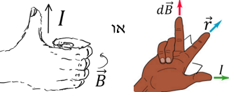
- חישוב הכיוון לפי כלל יד ימין:
השדה של תיל סופי: $B=\frac{μ_{0}I}{4πa}(\cos{α_{1}}+\cos{α_{2}})$
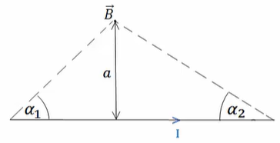
- במרכז התיל $B=\frac{μ_{0}I}{4πa}\frac{L}{{({(\frac{L}{2})}^{2}+a^{2})}^{\frac{1}{2}}}$ , ( L אורך התיל)
שדה של טבעת לאורך ציר הסימטריה: $B=\frac{μ_{0}I}{2}\frac{R^{2}}{{\left(R^{2}+z^{2}\right)}^{\frac{3}{2}}}$
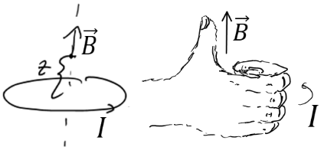
- כיוון השדה לפי כלל הבורג:
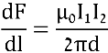
כוח ליחידת אורך בין שני תיילים מקבילים:
הכוח הוא כוח משיכה אם הזרמים באותו כיוון, ודחייה אם כיוון הזרמים הפוך.

חוק אמפר GOOL
חוק אמפר: $\oint{\vec{B}⋅ⅆ\vec{l}}=μ_{0}I_{in} ; I_{in}=\int{\vec{J}⋅ⅆ\vec{s}}$
- כאשר האינטגרל הוא על הרכיב המשיק של B לאורך מסלול סגור. בדר"כ נבחר מקרים בהם B אחיד לאורך המסלול והאינטגרל יהיה B כפול אורך המסלול.
- הזרם הוא סך הזרם שעובר דרך השטח הסגור במסלול.
המקרים הנפוצים של חוק אמפר:
1. תיל / גליל / מעטפת גלילית אינסופיים.
2. מישור אינסופי . 3. סליל אינסופי / טורואיד.
שדה של תיל אינסופי : $B=\frac{μ_{0}I}{2πr}$
כאשר $r$ הוא המרחק מהתיל.
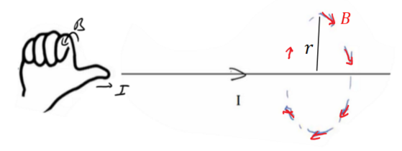
כאשר הזרם בכיוון $\hat{z}$ השדה בכיוון $\hat{θ}$
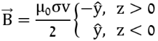
שדה של מישור אינסופי:
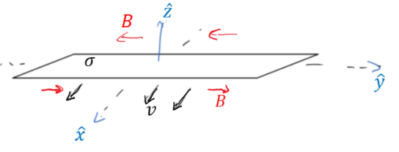
עבור מישור דק הטעון בצפיפות משטחית $σ$ ונע בכיוון $\hat{x}$
במהירות $v$.
----
----
----
----
שדה של סליל אינסופי /סולונואיד: $B=μ_{0}In$
כאשר $n$ הוא מספר הליפופים ליחידת אורך של הסליל.
- כיוון: לפי כלל הבורג, האצבעות בכיוון הזרם והאגודל בכיוון השדה.
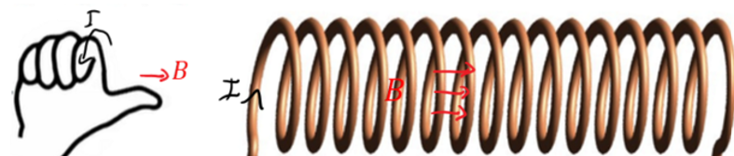
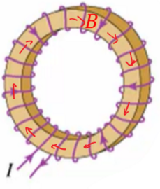
טורואיד: $B=\frac{μ_{0}IN}{2πr}$
$N$ - מספר הליפופים הכולל.
$r$ - המרחק ממרכז הטורואיד.
----
----

חוק פארדיי והשראות GOOL
כא"מ הנוצר במוט הנע בשדה מגנטי: $ε=BLv\sin{α}$
כאשר $v$ היא מהירות המוט, $L$ האורך שלו ו- $α$ היא הזווית בין המהירות לשדה.
כיוון הכא"מ הוא בכיוון של הכוח המגנטי הפועל על מטען חיובי בתוך המוט.
חוק פארדיי: $ε=-\frac{ⅆϕ_{B}}{ⅆt}$
$$ϕ_{B}=ΣB_{⊥}⋅ΔS=B_{⊥}⋅S$$
השוויון השני נכון אם $B_{⊥}$ אחיד בכל השטח.
הכאמ מתנהג כמו מקור מתח במעגל.
בד"כ נמצא באמצעות החוק רק את גודל הכאמ ואת הכיוון נמצא לפי חוק לנץ.
חוק לנץ: הזרם נוצר בניגוד לשינוי בשטף.
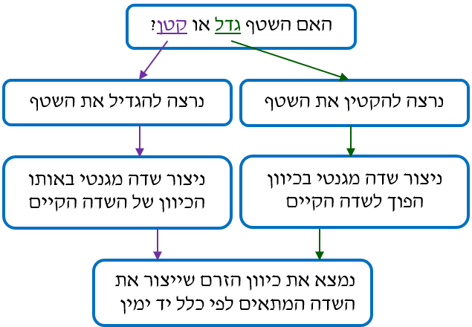
הספק של כוח הפועל על גוף בתנועה: $P=F∙v∙cosα$
כאשר $v$ היא מהירות הגוף ו-$α$ הזווית בין הכוח למהירות

חוק פארדיי GOOL
חוק פארדיי: $ε=-\frac{ⅆϕ_{B}}{ⅆt} ; ϕ_{B}=\int{\vec{B}}∙d\vec{s}$
הכא"מ מתנהג כמו מקור מתח במעגל.
בד"כ נמצא באמצעות החוק את גודל הכא"מ ואת הכיוון נמצא לפי חוק לנץ.
חוק לנץ: הזרם נוצר בניגוד לשינוי בשטף.
הספק של כוח הפועל על גוף בתנועה: $P=\vec{F}⋅\vec{v}$
כאשר $\vec{v}$ היא מהירות הגוף (שימו לב למכפלה הסקלרית)
כא"מ הנוצר במוט הנע בשדה מגנטי: $ε=BLv\sin{α}$
כאשר $v$ היא מהירות המוט, $L$ האורך שלו ו- $α$ היא הזווית בין המהירות לשדה.
כיוון הכא"מ הוא בכיוון של הכוח המגנטי הפועל על מטען חיובי בתוך המוט.

השראות GOOL
ההשראות ברכיב: $L=\frac{ϕ_{B}}{I}$
$ϕ_{B}$ הוא השטף המגנטי דרך הרכיב ו- $I$ הזרם ברכיב.
- ההשראות היא תכונה שתלויה רק במבנה ולכן היא בד"כ קבועה.
חישוב השראות לפי הגדרה:
1. נניח שזורם זרם $I$ ברכיב.
2. נחשב את השדה המגנטי הנוצר מהזרם בתוך הרכיב.
3. נחשב את השטף המגנטי ברכיב.
4. נציב בנוסחה של ההשראות והזרם יצטמצם.
השראות של סליל: $L=\frac{μ_{0}πa^{2}N^{2}}{l}$
$N$ מספר הליפופים הכולל, $l$ אורך הסליל ו- $a$ רדיוס טבעת
כא"מ ברכיב עם השראות $L$: $ε=-L\dot{I}$
האנרגיה האגורה בסליל (או בכל רכיב בעל השראות) :
$$U_{L}=\frac{1}{2}LI^{2}$$
האנרגיה האגורה בשדה המגנטי: $U=\int_{ }^{ }{\frac{B^{2}}{2μ_{0}}ⅆV}$
- את האינטגרל עושים על כל המרחב.
- זו אותה האנרגיה שמחשבים באמצעות ההשראות (פשוט צורת חישוב אחרת).
- ניתן לחשב השראות דרך השוואה של שתי הנוסחאות האחרונות של האנרגיה (תניחו זרם והוא יצטמצם בסוף).
המתח על סליל (משרן) במעגל: $V_{L}=L\dot{I}$
הצד הגבוה הוא בנקודה שבה נכנס הזרם לסליל.

מעגלי RL GOOL
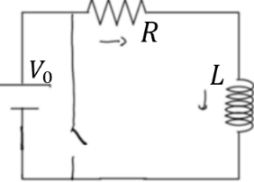
טעינה:
$$V_{0}-IR-L\dot{I}=0$$
$$I\left(t\right)=\frac{V_{0}}{R}\left(1-ⅇ^{-\frac{t}{τ}}\right)$$
$$τ=\frac{L}{R}$$
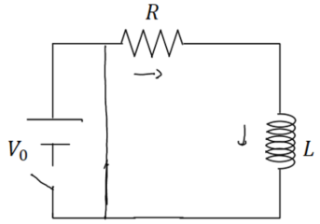
- סליל (או משרן) מתנהג בהתחלה כמו נתק ולאחר זמן רב כמו קצר.
פריקה:
$$-IR-L\dot{I}=0$$

$$I\left(t\right)=\frac{V_{0}}{R}ⅇ^{-\frac{t}{τ}}$$
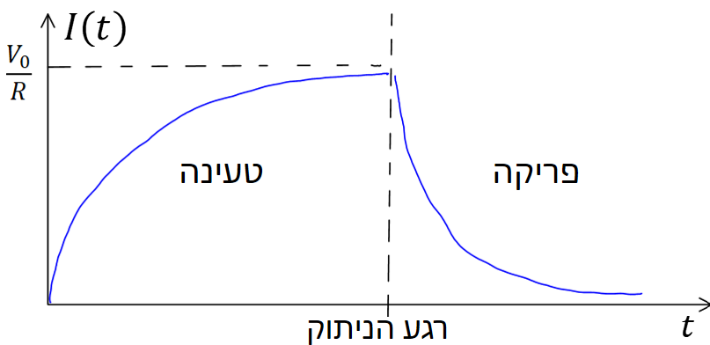
חיבור סלילים (משרנים) במעגל הוא כמו חיבור נגדים:
בטור: $L_{T}=L_{1}+L_{2}+…$
כאשר $V_{T}=V_{1}+V_{2}+…$ ו- $I_{T}=I_{1}=I_{2}=…$
במקביל: $\frac{1}{L_{T}}=\frac{1}{L_{1}}+\frac{1}{L_{2}}+…$
כאשר $V_{T}=V_{1}=V_{2}=…$ ו- $I_{T}=I_{1}+I_{2}+…$

מעגלי זרם חילופין GOOL
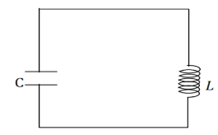
מעגל LC:
משוואת המעגל: $\frac{q}{C}+L\ddot{q}=0$
ו- $I=-\dot{q}$
(ניתן גם להגיע לאותה משוואה על הזרם)
המשוואה היא משוואה של תנועה הרמונית פשוטה.
פתרון: $q\left(t\right)=A\cos\left(ωt+φ\right) ; ω=\sqrt{\frac{1}{LC}}$
האנרגיה האגורה במעגל: $E=\frac{1}{2}\frac{q^{2}}{C}+\frac{1}{2}LI^{2}$
(האנרגיה הכוללת נשמרת)

משוואות מקסוול GOOL
הצורה הדיפרנציאלית ; הצורה האינטגרלית:
1. חוק גאוס $\oint{\vec{E}⋅ⅆ\vec{s}}=\frac{1}{ε_{0}}\int{ρⅆV} ; \vec{∇}⋅\vec{E}=\frac{1}{ε_{0}}ρ$
2. $\oint{\vec{B}⋅ⅆ\vec{s}}=0 ; \vec{∇}⋅\vec{B}=0$
השטף מגנטי על משטח סגור תמיד אפס, אין מטען מגנטי.
3. $\oint{\vec{E}⋅ⅆ\vec{l}}=-\int{\frac{ⅆ\vec{B}}{ⅆt}⋅ⅆ\vec{s}} ; \vec{∇}×\vec{E}=-\frac{ⅆ\vec{B}}{ⅆt}$
מהמשוואה ניתן לקבל את חוק פארדי $ε=-{\dot{ϕ}}_{B}$
4. $\oint{\vec{B}⋅ⅆ\vec{l}}=μ_{0}\int{\vec{J}⋅ⅆ\vec{s}}+μ_{0}\int{ε_{0}\frac{ⅆ\vec{E}}{ⅆt}ⅆ\vec{s}} ;$
$$\vec{∇}×\vec{B}=μ_{0}\vec{J}+μ_{0}ε_{0}\frac{ⅆ\vec{E}}{ⅆt}$$
חוק אמפר והתיקון של מקסוול (שנקרא גם זרם העתקה)

